BỘ GIÁO DỤC VÀ ĐÀO TẠO
TRƯỜNG ĐẠI HỌC SƯ PHẠM KỸ THUẬT HƯNG YÊN



BÀI TẬP LỚN MÔN LẬP TRÌNH MOBILE CƠ BẢN

XÂY DỰNG ỨNG DỤNG TRÒ CHƠI AI LÀ TRIỆU PHÚ

NGÀNH: KỸ THUẬT PHẦN MỀM
CHUYÊN NGÀNH: PHÁT TRIỂN ỨNG DỤNG PHẦN MỀM

SINH VIÊN: NGUYỄN VĂN THẮNG
MÃ SINH VIÊN: 12523081
MÃ LỚP: 12523W.1
HƯỚNG DẪN: ThS. BÙI ĐỨC THỌ

HƯNG YÊN – 2026
NHẬN XÉT
Nhận xét của giảng viên hướng dẫn:
.......................................................................................................................................
.......................................................................................................................................
.......................................................................................................................................
.......................................................................................................................................
.......................................................................................................................................
.......................................................................................................................................
.......................................................................................................................................
.......................................................................................................................................
.......................................................................................................................................
.......................................................................................................................................
.......................................................................................................................................
.......................................................................................................................................
.......................................................................................................................................
.......................................................................................................................................
.......................................................................................................................................
.......................................................................................................................................
.......................................................................................................................................
.......................................................................................................................................
.......................................................................................................................................
.......................................................................................................................................
.......................................................................................................................................
GIẢNG VIÊN HƯỚNG DẪN
(Ký và ghi rõ họ tên)

LỜI CAM ĐOAN

Em xin cam đoan bài tập lớn “Xây dựng ứng dụng trò chơi ai là triệu phú” là kết quả thực hiện của bản thân em dưới sự hướng dẫn của thầy Bùi Đức Thọ.
Những phần sử dụng tài liệu tham khảo trong bài tập lớn đã được nêu rõ trong phần tài liệu tham khảo. Các kết quả trình bày trong bài tập lớn và chương trình xây dựng được hoàn toàn là kết quả do bản thân em thực hiện.
Nếu vi phạm lời cam đoan này, em xin chịu hoàn toàn trách nhiệm trước khoa và nhà trường.
Hưng Yên, ngày … tháng … năm…..
SINH VIÊN

…………………………………..
LỜI CẢM ƠN

Để có thể hoàn thành bài tập lớn này, lời đầu tiên em xin phép gửi lời cảm ơn tới bộ môn Công nghệ phần mềm, Khoa Công nghệ thông tin – Trường Đại học Sư phạm Kỹ thuật Hưng Yên đã tạo điều kiện thuận lợi cho em thực hiện bài tập lớn môn học này.
Đặc biệt em xin chân thành cảm ơn thầy Bùi Đức Thọ đã rất tận tình hướng dẫn, chỉ bảo em trong suốt thời gian thực hiện bài tập lớn vừa qua.
Em cũng xin chân thành cảm ơn tất cả các Thầy, các Cô trong Trường đã tận tình giảng dạy, trang bị cho em những kiến thức cần thiết, quý báu để giúp em thực hiện được đồ án này.
Mặc dù em đã có cố gắng, nhưng với trình độ còn hạn chế, trong quá trình thực hiện đề tài không tránh khỏi những thiếu sót. Em hi vọng sẽ nhận được những ý kiến nhận xét, góp ý của các Thầy giáo, Cô giáo về những kết quả triển khai trong đồ án.
Em xin trân trọng cảm ơn!

MỤC LỤC
DANH MỤC CÁC THUẬT NGỮ 7
DANH MỤC CÁC BẢNG 8
DANH MỤC CÁC HÌNH VẼ, ĐỒ THỊ 9
CHƯƠNG 1: TỔNG QUAN VỀ ĐỀ TÀI 11
1.1. Lý do chọn đề tài 11
1.2. Mục tiêu của đề tài 11
1.2.1 Mục tiêu tổng quát 11
1.2.2 Mục tiêu cụ thể 11
1.3. Giới hạn và phạm vi của đề tài 12
1.3.1 Đối tượng nghiên cứu 12
1.3.2 Phạm vi nghiên cứu 12
1.4. Nội dung thực hiện 13
1.5. Phương pháp tiếp cận 14
CHƯƠNG 2: CƠ SỞ LÝ THUYẾT 15
2.1. Quy trình phát triển phần mềm 15
2.2. Giới thiệu tổng quan về cơ sở dữ liệu 16
2.3. Giới thiệu về Drawable, Animation 16
CHƯƠNG 3: PHÂN TÍCH VÀ THIẾT KẾ PHẦN MỀM 17
3.1 Đặc tả yêu cầu phần mềm 17
3.1.1 Các yêu cầu chức năng 17
3.1.2 Các yêu cầu phi chức năng 18
3.1.3 Biểu đồ ca tổng quát 19
3.1.4 Đặc tả usecase 20
3.2 Biểu đồ lớp thực thể 29
3.2.1 Danh sách các lớp đối tượng 29
3.3 Biểu đồ tuần tự 30
3.3.1 Biểu đồ tuần tự chức năng đăng nhập 30
3.3.2 Biểu đồ tuần tự chức năng đăng ký tài khoản 31
3.3.3 Biểu đồ tuần tự chức năng chơi game 31
3.3.4 Biểu đồ tuần tự chức năng 50:50 32
3.3.5 Biểu đồ tuần tự chức năng thêm câu hỏi 32
3.3.6 Biểu đồ tuần tự chức năng sửa tài khoản 33
3.4 Thiết kế hệ thống 33
3.4.1 Thiết kế CSDL 33
3.4.2 Thiết kế giao diện 35
CHƯƠNG 4: TRIỂN KHAI ỨNG DỤNG 38
4.1 Triển khai các chức năng nghiệp vụ 38
4.1.1 Trang đăng nhập 38
4.1.2 Trang đăng ký 38
4.1.3 Trang màn hình chính 39
4.1.4 Trang thống kê 39
4.2 Kiểm thử 39
4.2.1 Kiểm thử chức năng đăng nhập 39
4.2.2 Kiểm thử chức năng đăng ký 40
4.3 Đóng gói ứng dụng 40
4.4. Triển khai ứng dụng 41
KẾT LUẬN 42
TÀI LIỆU THAM KHẢO 43

DANH MỤC CÁC THUẬT NGỮ
STT | Từ viết tắt | Cụm từ tiếng anh | Diễn giải
1 | UI | User Interface | Giao diện người dùng
2 | UX | User Experience | Trải nghiệm người dùng
3 | SQL | Structured Query Language | Ngôn ngữ truy vấn có cấu trúc dùng để thao tác với cơ sở dữ liệu quan hệ
4 | CRUD | Create Read Update Delete | Bốn thao tác cơ bản trong quản lý dữ liệu: thêm, đọc, sửa, xóa
5 | DB | Database | Cơ sở dữ liệu — nơi lưu trữ và quản lý dữ liệu của ứng dụng
6 | APK | Android Package Kit | Định dạng tệp cài đặt ứng dụng trên hệ điều hành Android
7 | SDK | Software Development Kit | Bộ công cụ phát triển phần mềm cung cấp thư viện và tài nguyên lập trình
8 | API | Application Programming Interface | Giao diện lập trình ứng dụng, cho phép các thành phần phần mềm giao tiếp với nhau
9 | UML | Unified Modeling Language | Ngôn ngữ mô hình hóa thống nhất dùng trong phân tích và thiết kế hệ thống

DANH MỤC CÁC BẢNG
Bảng 3-1: Yêu cầu chức năng của hệ thống 17
Bảng 3-2: Yêu cầu phi chức năng của hệ thống 18
Bảng 3-3: Danh sách các Actor 19
Bảng 3-4: Mô tả biểu đồ ca Đăng nhập 20
Bảng 3-5: Mô tả luồng biểu đồ ca Đăng nhập 20
Bảng 3-6: Mô tả biểu đồ ca Chơi game 21
Bảng 3-7: Mô tả luồng biểu đồ ca Chơi game 22
Bảng 3-8: Mô tả biểu đồ ca Quản lý câu hỏi 24
Bảng 3-9: Mô tả luồng biểu đồ ca Quản lý câu hỏi 24
Bảng 3-10: Mô tả biểu đồ ca Quản lý tài khoản 26
Bảng 3-11: Mô tả luồng biểu đồ ca Quản lý tài khoản 27
Bảng 3-12: Danh sách các lớp đối tượng 29
Bảng 3-13: Cấu trúc bảng questions 33
Bảng 3-14: Cấu trúc bảng users 34
Bảng 3-15: Cấu trúc bảng leaderboard 34

DANH MỤC CÁC HÌNH VẼ, ĐỒ THỊ
Hình 3-1: Biểu đồ ca tổng quát 19
Hình 3-2: Đặc tả biểu đồ ca Đăng nhập 20
Hình 3-3: Biểu đồ ca Chơi game 21
Hình 3-4: Biểu đồ ca quản lý câu hỏi 23
Hình 3-5: Biểu đồ ca Quản lý tài khoản 26
Hình 3-6: Biểu đồ lớp thực thể 29
Hình 3-7: Biểu đồ tuần tự chức năng đăng nhập 30
Hình 3-8: Biểu đồ tuần tự chức năng đăng ký tài khoản 31
Hình 3-9: Biểu đồ tuần tự chức năng chơi game 31
Hình 3-10: Biểu đồ tuần tự chức năng 50:50 32
Hình 3-11: Biểu đồ tuần tự chức năng thêm câu hỏi 32
Hình 3-12: Biểu đồ tuần tự chức năng sửa tài khoản 33
Hình 3-13: Giao diện trang đăng ký 35
Hình 3-14: Giao diện trang đăng nhập 35
Hình 3-15: Giao diện thang tiền thưởng 36
Hình 3-16: Giao diện màn hình chơi 36
Hình 3-17: Giao diện bảng xếp hạng 37
Hình 3-18: Giao diện thống kê 37
Hình 4-1: Triển khai trang đăng nhập 38
Hình 4-2: Triển khai trang đăng ký 38
Hình 4-3: Triển khai trang màn hình chính 39
Hình 4-4: Triển khai trang thống kê 39

TỔNG QUAN VỀ ĐỀ TÀI

1.1. Lý do chọn đề tài
Trong bối cảnh công nghệ di động phát triển mạnh mẽ, ứng dụng Android ngày càng trở nên phổ biến và được sử dụng rộng rãi trong đời sống. Các ứng dụng giải trí, đặc biệt là game di động, thu hút hàng triệu người dùng nhờ tính tiện lợi và khả năng chơi mọi lúc, mọi nơi.
Chương trình "Ai Là Triệu Phú" (Who Wants to Be a Millionaire) là một trong những chương trình truyền hình nổi tiếng nhất thế giới, được phát sóng tại hơn 100 quốc gia và có lượng khán giả trung thành rất lớn tại Việt Nam. Cách thức trò chơi kết hợp kiến thức tổng hợp với cơ chế leo thang phần thưởng và các công cụ trợ giúp tạo nên sức hút đặc biệt cho người chơi ở mọi lứa tuổi.

1.2. Mục tiêu của đề tài

1.2.1 Mục tiêu tổng quát
Xây dựng ứng dụng Android mô phỏng trò chơi "Ai Là Triệu Phú" hoàn chỉnh, có thể cài đặt và chơi được trên thiết bị thực, cung cấp trải nghiệm giải trí kết hợp kiểm tra kiến thức cho người dùng thông qua hệ thống câu hỏi phân cấp độ và cơ chế phần thưởng leo thang.

1.2.2 Mục tiêu cụ thể
Về mặt kỹ thuật, đề tài hướng đến các mục tiêu sau:
- Xây dựng hệ thống xác thực người dùng: đăng ký, đăng nhập và chế độ chơi khách với bảo mật mật khẩu sử dụng SHA-256 kết hợp Salt.
- Thiết kế và triển khai cơ sở dữ liệu SQLite: quản lý câu hỏi (CRUD), thông tin người dùng và lịch sử kết quả chơi.
- Phát triển luồng game đầy đủ: 15 câu hỏi phân 3 nhóm cấp độ (dễ/trung bình/khó), đếm ngược 30 giây mỗi câu, hệ thống điểm thưởng leo thang từ 100.000 đến 100.000.000.
- Cài đặt 3 lifeline hỗ trợ: 50:50 (loại 2 đáp án sai), Gọi điện (xác suất 70%), Hỏi ý kiến khán giả (phân phối xác suất theo độ khó câu hỏi).
- Xây dựng trang Admin Panel cho phép quản lý câu hỏi (thêm, sửa, xóa) và xem thống kê hệ thống.
- Hoàn thiện giao diện người dùng trực quan, thân thiện, có hiệu ứng âm thanh phù hợp với từng tình huống trong game.
- Hiển thị bảng xếp hạng (Leaderboard) và lịch sử các ván đã chơi cho từng người dùng.

1.3. Giới hạn và phạm vi của đề tài

1.3.1 Đối tượng nghiên cứu
- Đối tượng nghiên cứu:
- Trò chơi truyền hình "Ai Là Triệu Phú" và cơ chế hoạt động của chương trình.
- Hệ thống câu hỏi phân cấp độ và cơ chế tính điểm theo từng mức thưởng.
- Các công cụ trợ giúp người chơi trong trò chơi (loại hai đáp án sai, gọi điện, hỏi khán giả).
- Công nghệ lập trình ứng dụng di động trên nền tảng Android.
- Hệ thống cơ sở dữ liệu nội bộ trên thiết bị và bảo mật thông tin người dùng.
- Khách thể nghiên cứu:
- Người dùng phổ thông muốn giải trí và rèn luyện kiến thức tổng hợp trên điện thoại di động.
- Nhà phát triển và quản trị viên hệ thống cần công cụ quản lý nội dung câu hỏi.

1.3.2 Phạm vi nghiên cứu
- Phạm vi không gian:
- Phạm vi địa lý người dùng: Ứng dụng "Ai Là Triệu Phú" được thiết kế để phục vụ người dùng tại Việt Nam, với hệ thống câu hỏi bằng tiếng Việt và đơn vị tiền thưởng là đồng Việt Nam.
- Phạm vi triển khai công nghệ: Hệ điều hành Android phiên bản 5.0 trở lên hỗ trợ phần lớn thiết bị Android đang lưu hành tại Việt Nam.
- Phạm vi chức năng: Ứng dụng tập trung vào trải nghiệm trò chơi cá nhân, quản lý tài khoản, lưu trữ kết quả và quản trị nội dung câu hỏi, không bao gồm chế độ nhiều người chơi trực tuyến.
- Phạm vi thời gian:
- Giai đoạn nghiên cứu và thiết kế: từ ngày 01/03/2025 đến ngày 07/03/2025 - phân tích yêu cầu, thiết kế cơ sở dữ liệu và xây dựng sơ đồ luồng chức năng.
- Giai đoạn phát triển: từ ngày 08/03/2025 đến ngày 28/03/2025 - lập trình các màn hình, xử lý logic trò chơi, tích hợp cơ sở dữ liệu và hiệu ứng âm thanh.
- Giai đoạn kiểm thử: từ ngày 29/03/2025 đến ngày 05/04/2025 - kiểm tra chức năng, phát hiện và sửa lỗi trên thiết bị thực.
- Giai đoạn hoàn thiện và nộp báo cáo: từ ngày 06/04/2025 đến ngày 15/04/2025 - chỉnh sửa giao diện, hoàn thiện tài liệu và nộp sản phẩm.

1.4. Nội dung thực hiện
Áp dụng quy trình phát triển ứng dụng và vận dụng các kiến thức, kỹ năng tổng hợp từ các học phần đã học, dự án "Ai Là Triệu Phú - Ứng dụng trò chơi trên nền tảng Android" sẽ thực hiện các nội dung:
- Xác định yêu cầu hệ thống: phân tích các chức năng cần có của ứng dụng trò chơi, bao gồm quản lý người dùng, logic trò chơi, hệ thống câu hỏi và trang quản trị.
- Thiết kế cơ sở dữ liệu: xây dựng sơ đồ thực thể quan hệ, thiết kế các bảng dữ liệu cho câu hỏi, người dùng và lịch sử chơi.
- Thiết kế và đặc tả giao diện: xây dựng sơ đồ luồng màn hình, phác thảo bố cục giao diện cho từng màn hình của ứng dụng.
- Lập trình ứng dụng: triển khai toàn bộ chức năng trên nền tảng Android bằng ngôn ngữ Java, tích hợp cơ sở dữ liệu nội bộ và hiệu ứng âm thanh.
- Kiểm thử và sửa lỗi: kiểm tra từng chức năng trên thiết bị thực, phát hiện và khắc phục các lỗi phát sinh trong quá trình vận hành.
- Triển khai thực nghiệm ứng dụng: cài đặt và chạy thử ứng dụng trên thiết bị Android thực tế, đánh giá kết quả và hoàn thiện sản phẩm.

1.5. Phương pháp tiếp cận
- Phương pháp phân tích yêu cầu:
- Phân tích chương trình gốc: Nghiên cứu cơ chế hoạt động của chương trình truyền hình "Ai Là Triệu Phú" để nắm rõ luật chơi, cách tính điểm, cách vận hành các công cụ trợ giúp và trải nghiệm người chơi cần được tái hiện.
- Đặc tả yêu cầu hệ thống: Dựa trên kết quả phân tích, xây dựng danh sách yêu cầu chức năng và phi chức năng, xác định rõ các màn hình cần xây dựng, luồng điều hướng giữa các màn hình và các ràng buộc kỹ thuật của ứng dụng.
- Phương pháp thiết kế hệ thống:
- Thiết kế hướng đối tượng: Áp dụng lập trình hướng đối tượng với ngôn ngữ Java, tổ chức mã nguồn theo các lớp chức năng rõ ràng — lớp giao diện, lớp xử lý nghiệp vụ, lớp quản lý dữ liệu — nhằm đảm bảo tính mô-đun và dễ bảo trì.
- Thiết kế cơ sở dữ liệu: Sử dụng cơ sở dữ liệu nội bộ trên thiết bị để lưu trữ câu hỏi, thông tin tài khoản người dùng và lịch sử kết quả chơi, đảm bảo truy xuất nhanh và hoạt động được khi không có kết nối mạng.
- Phương pháp bảo mật:
- Bảo vệ mật khẩu người dùng: Áp dụng thuật toán băm một chiều kết hợp giá trị ngẫu nhiên (salt) để mã hóa mật khẩu trước khi lưu vào cơ sở dữ liệu, đảm bảo mật khẩu gốc không bị lộ ngay cả khi dữ liệu bị truy cập trái phép.
- Phân quyền người dùng: Phân tách rõ ràng giữa tài khoản người chơi thông thường và tài khoản quản trị viên, đảm bảo chỉ quản trị viên mới có thể thêm, sửa, xóa câu hỏi và xem thống kê hệ thống.

CƠ SỞ LÝ THUYẾT
  - Quy trình phát triển phần mềm
Dự án áp dụng mô hình phát triển thác nước (Waterfall) — mô hình phù hợp với các dự án cá nhân có yêu cầu xác định rõ ràng từ đầu. Theo mô hình này, các giai đoạn được thực hiện tuần tự, mỗi giai đoạn hoàn thành trước khi chuyển sang giai đoạn tiếp theo.
Quy trình phát triển gồm 5 giai đoạn chính:
- Giai đoạn 1: Phân tích yêu cầu
- Xác định các chức năng cần xây dựng dựa trên luật chơi của chương trình "Ai Là Triệu Phú".
- Liệt kê đầy đủ yêu cầu chức năng (đăng nhập, chơi trò chơi, công cụ trợ giúp, quản trị câu hỏi...) và yêu cầu phi chức năng (bảo mật mật khẩu, hoạt động không cần mạng, tương thích Android 5.0 trở lên).
- Giai đoạn 2: Thiết kế hệ thống
- Xây dựng sơ đồ luồng chức năng, thiết kế cơ sở dữ liệu với các bảng câu hỏi, người dùng và lịch sử chơi.
- Phác thảo bố cục giao diện cho từng màn hình và xác định luồng điều hướng giữa các màn hình.
- Giai đoạn 3: Lập trình
- Triển khai toàn bộ chức năng bằng ngôn ngữ Java trên nền tảng Android.
- Tích hợp cơ sở dữ liệu nội bộ, xử lý logic trò chơi, cài đặt bộ đếm thời gian, hiệu ứng âm thanh và các công cụ trợ giúp.
- Giai đoạn 4: Kiểm thử
- Kiểm tra từng chức năng theo danh sách yêu cầu đã xác định.
- Cài đặt ứng dụng trên thiết bị Android thực tế để phát hiện lỗi hiển thị, lỗi logic và các vấn đề về hiệu năng. Sửa lỗi và kiểm thử lại cho đến khi ứng dụng hoạt động ổn định.
- Giai đoạn 5: Hoàn thiện và bàn giao
- Chỉnh sửa giao diện lần cuối, bổ sung dữ liệu câu hỏi, hoàn thiện tài liệu báo cáo và đóng gói ứng dụng để nộp sản phẩm.
  - Giới thiệu tổng quan về cơ sở dữ liệu
SQLite là một hệ quản trị cơ sở dữ liệu quan hệ nhỏ gọn, hoạt động hoàn toàn trên thiết bị mà không cần máy chủ riêng. Đây là giải pháp lưu trữ dữ liệu được tích hợp sẵn trong nền tảng Android, phù hợp với các ứng dụng di động cần lưu trữ và truy xuất dữ liệu cục bộ nhanh chóng.
- Đặc điểm nổi bật của SQLite:
- Không cần máy chủ: SQLite hoạt động trực tiếp trên thiết bị, toàn bộ dữ liệu được lưu trong một tệp duy nhất trên bộ nhớ trong. Ứng dụng có thể đọc và ghi dữ liệu mà không cần kết nối mạng hay phụ thuộc vào dịch vụ bên ngoài.
- Tích hợp sẵn trên Android: Nền tảng Android hỗ trợ SQLite ngay từ đầu thông qua lớp SQLiteOpenHelper, giúp lập trình viên dễ dàng tạo, nâng cấp và thao tác với cơ sở dữ liệu mà không cần cài đặt thêm thư viện.
- Hỗ trợ ngôn ngữ truy vấn chuẩn: SQLite sử dụng ngôn ngữ truy vấn có cấu trúc (SQL) quen thuộc, hỗ trợ đầy đủ các thao tác thêm, sửa, xóa và tìm kiếm dữ liệu.
  - Giới thiệu về Drawable, Animation
Tài nguyên Drawable là một khái niệm chung ám chỉ đối tượng đồ họa nào đó có thể được vẽ ra trên màn hình. Trong dự án ứng dụng Android với Android Studio thường các tài nguyên đồ họa này đặt trong thư mục res/drawable, sau đó nó được sử dụng bằng cách lấy ra từ trong code bằng các hàm API như ContextCompat.getDrawable, ResourcesCompat.getDrawable hay gán vào thuộc tính phù hợp trong XML như android: drawable, android: icon, android: button,…

PHÂN TÍCH VÀ THIẾT KẾ PHẦN MỀM
  - Đặc tả yêu cầu phần mềm

3.1.1 Các yêu cầu chức năng
Bảng 3-1: Yêu cầu chức năng của hệ thống
Mục | Tên yêu cầu | Mô tả yêu cầu
I | Quản lý câu hỏi
1 | Thêm câu hỏi mới | Chức năng này cho phép quản trị viên thêm câu hỏi mới vào hệ thống, bao gồm nội dung câu hỏi, bốn đáp án lựa chọn, đáp án đúng, cấp độ khó và phần giải thích.
2 | Cập nhật câu hỏi | Chức năng này cho phép quản trị viên chỉnh sửa lại nội dung, đáp án hoặc cấp độ của câu hỏi đã có trong hệ thống.
3 | Xóa câu hỏi | Chức năng này cho phép quản trị viên xóa câu hỏi khỏi hệ thống.
4 | Tìm kiếm câu hỏi | Chức năng này cho phép tìm kiếm câu hỏi theo nội dung hoặc lọc theo cấp độ khó.
II | Quản lý tài khoản
1 | Thêm tài khoản | Chức năng này cho phép quản trị viên tạo tài khoản mới cho người dùng, bao gồm tên đăng nhập và mật khẩu.
2 | Cập nhật tài khoản | Chức năng này cho phép quản trị viên chỉnh sửa thông tin tài khoản người dùng trong hệ thống.
3 | Xóa tài khoản | Chức năng này cho phép quản trị viên xóa tài khoản người dùng khỏi hệ thống.
III | Trò chơi
1 | Bắt đầu trò chơi | Chức năng này cho phép người chơi bắt đầu một ván mới với 15 câu hỏi được chọn ngẫu nhiên theo 3 nhóm cấp độ.
2 | Trả lời câu hỏi | Chức năng này cho phép người chơi chọn một trong bốn đáp án trong thời gian đếm ngược 30 giây.
3 | Sử dụng công cụ trợ giúp | Chức năng này cho phép người chơi sử dụng một trong ba công cụ trợ giúp: loại hai đáp án sai, gọi điện cho người thân, hỏi ý kiến khán giả.
4 | Xem kết quả | Chức năng này hiển thị điểm số và số câu trả lời đúng sau khi kết thúc ván chơi, đồng thời lưu kết quả vào cơ sở dữ liệu.
IV | Thống kê & Xếp hạng
1 | Bảng xếp hạng | Chức năng này hiển thị danh sách người chơi có điểm số cao nhất, sắp xếp theo thứ tự giảm dần.
2 | Lịch sử chơi | Chức năng này cho phép người chơi xem lại danh sách các ván đã chơi cùng điểm số và thời gian tương ứng.
3 | Thống kê hệ thống | Chức năng này cho phép quản trị viên xem tổng số câu hỏi, số người chơi và điểm cao nhất toàn hệ thống.

3.1.2 Các yêu cầu phi chức năng
Bảng 3-2: Yêu cầu phi chức năng của hệ thống
Mục | Tên yêu cầu | Mô tả yêu cầu
1 | Đăng ký tài khoản | Cho phép người dùng tạo tài khoản mới bằng cách nhập tên đăng nhập và mật khẩu. Mật khẩu được mã hóa trước khi lưu vào cơ sở dữ liệu để đảm bảo an toàn.
2 | Đăng nhập | Cho phép người dùng xác thực danh tính để sử dụng các chức năng yêu cầu tài khoản. Hỗ trợ thêm chế độ chơi khách không cần đăng nhập.
3 | Quên mật khẩu | Người dùng có thể cập nhật mật khẩu mới. Hệ thống kiểm tra tính hợp lệ và thông báo kết quả sau khi thực hiện thay đổi.

3.1.3 Biểu đồ ca tổng quát
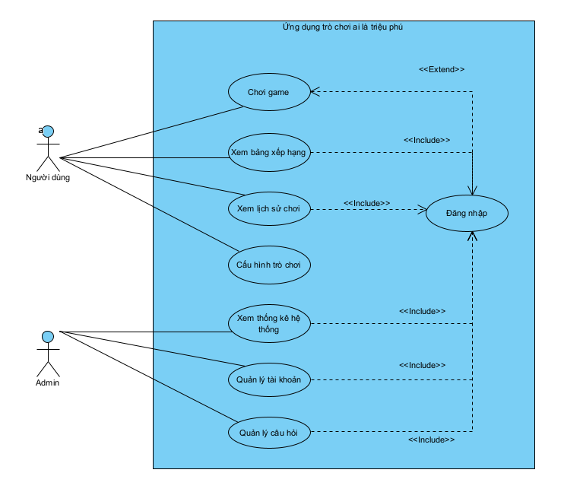
Hình 3-1: Biểu đồ ca tổng quát
Bảng 3-3: Danh sách các Actor
STT | Tên actor | Mô tả
1 | Người dùng | Là người dùng hệ thống
2 | Quản trị viên | Là người quản trị ứng dụng

3.1.4 Đặc tả usecase
- Biểu đồ ca Đăng nhập:
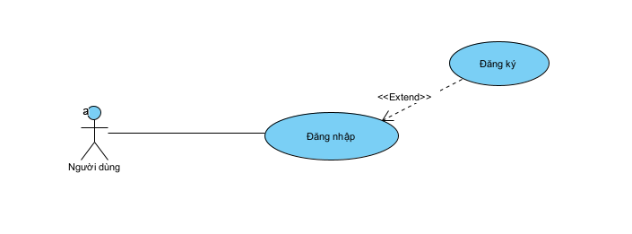
Hình 3-2: Đặc tả biểu đồ ca Đăng nhập
- Mô tả biểu đồ ca Đăng nhập:
Bảng 3-4: Mô tả biểu đồ ca Đăng nhập
Use case ID | Tên use case
UC01 | Đăng nhập
Actor | Người dùng, Admin
Tiền điều kiện | Người dùng đã có tài khoản trong hệ thống.
Hậu điều kiện | Đăng nhập thành công, điều hướng đến màn hình chính.
- Mô tả luồng biểu đồ ca Đăng nhập:
Bảng 3-5: Mô tả luồng biểu đồ ca Đăng nhập
Tên use case | Actor | Luồng chính (Main Flow) | Luồng phụ (Alternative Flow)
Đăng ký | Người dùng | 1. Người dùng điền thông tin đăng ký (tên, mật khẩu).  2. Hệ thống kiểm tra tính hợp lệ.  3. Lưu tài khoản mới vào SQLite.  4.Thông báo đăng ký thành công. | A1. Tên tài khoản đã tồn tại → Hiển thị thông báo lỗi, yêu cầu nhập lại. Thông tin không hợp lệ → Hiển thị lỗi validate.
- Biểu đồ ca Chơi game:
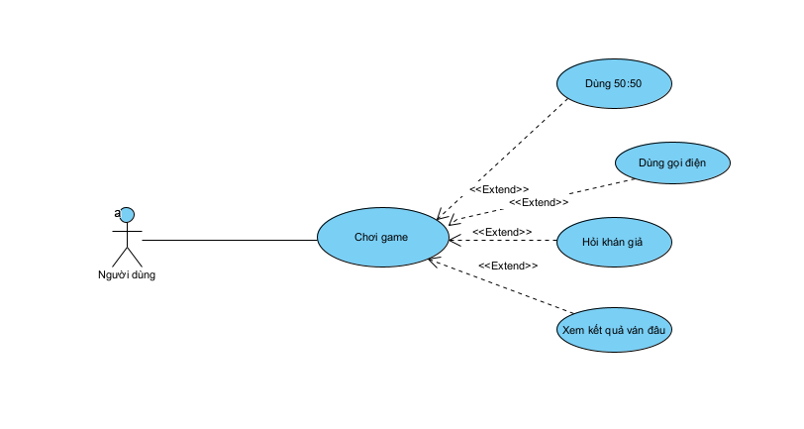
Hình 3-3: Biểu đồ ca Chơi game
- Mô tả biểu đồ ca Chơi game:
Bảng 3-6: Mô tả biểu đồ ca Chơi game
Use case ID | Tên use case
UC02 | Chơi game
Actor | Người dùng
Tiền điều kiện | Đã đăng nhập. DB có đủ câu hỏi (≥ 5 câu mỗi nhóm level).
Hậu điều kiện | Ván chơi kết thúc, điểm số được lưu vào leaderboard.
- Mô tả luồng biểu đồ ca Chơi game:
Bảng 3-7: Mô tả luồng biểu đồ ca Chơi game
Tên use case | Actor | Luồng chính (Main Flow) | Luồng phụ (Alternative Flow)
Dùng lifeline 50:50 | Người dùng | 1. Người dùng nhấn nút 50:50  2. Hệ thống chọn ngẫu nhiên 2 đáp án sai.  3. Ẩn 2 đáp án đó khỏi giao diện.  4. Đánh dấu lifeline đã dùng. | A1. Lifeline đã được dùng trước đó → Nút bị vô hiệu hóa, không thực hiện hành động.
Dùng lifeline Gọi điện | Người dùng | 1. Người dùng nhấn "Gọi điện".  2. Hệ thống sinh gợi ý ngẫu nhiên (ưu tiên đáp án đúng).  3. Hiển thị hộp thoại gợi ý.  4. Đánh dấu lifeline đã dùng. | A1. Lifeline đã được dùng → Nút bị vô hiệu hóa. Gợi ý ngẫu nhiên có thể sai theo xác suất thiết kế.
Dùng lifeline Hỏi khán giả | Người dùng | 1. Người dùng nhấn "Hỏi khán giả".  2. Hệ thống sinh phân phối % ngẫu nhiên (trọng số cao hơn cho đáp án đúng).  3. Hiển thị biểu đồ cột.  4. Đánh dấu lifeline đã dùng. | A1. Lifeline đã được dùng → Nút bị vô hiệu hóa. Phân phối % có thể không trỏ đúng vào đáp án thật.
Xem kết quả ván đấu | Người dùng | 1.Ván chơi kết thúc.  2. Hệ thống tính điểm.  3. Lưu vào leaderboard.  4. Hiển thị màn hình kết quả (điểm, số câu đúng, thời gian).  5. Cho phép chơi lại hoặc về menu. | A1. Trả lời sai → Dừng ván, hiển thị đáp án đúng trước khi chuyển sang màn hình kết quả. Đúng hết 15 câu → Hiển thị thông điệp chiến thắng.
- Biểu đồ ca Quản lý câu hỏi:
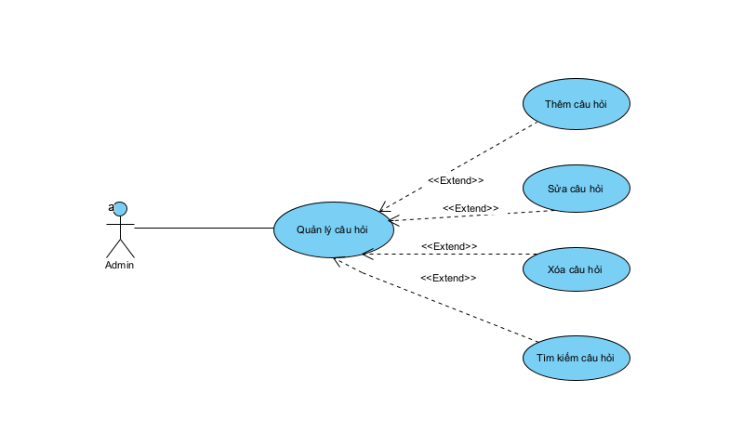
Hình 3-4: Biểu đồ ca quản lý câu hỏi
- Mô tả biểu đồ ca Quản lý câu hỏi:
Bảng 3-8: Mô tả biểu đồ ca Quản lý câu hỏi
Use case ID | Tên use case
UC03 | Quản lý câu hỏi
Actor | Admin
Tiền điều kiện | Đã đăng nhập với quyền Admin.
Hậu điều kiện | Câu hỏi trong SQLite được thêm / sửa / xóa thành công / tìm kiếm thành công.
- Mô tả luồng biểu đồ ca Quản lý câu hỏi:
Bảng 3-9: Mô tả luồng biểu đồ ca Quản lý câu hỏi
Tên use case | Actor | Luồng chính (Main Flow) | Luồng phụ (Alternative Flow)
Thêm câu hỏi mới | Admin | 1. Admin điền nội dung câu hỏi, 4 đáp án, chọn đáp án đúng và mức độ khó.  2. Nhấn Lưu.  3. Hệ thống INSERT vào bảng questions.  4. Thông báo thành công. | A1. Thiếu trường bắt buộc → Hiển thị lỗi validate, chưa lưu. Câu hỏi trùng lặp → Cảnh báo xác nhận.
Sửa câu hỏi | Admin | 1. Admin chọn câu hỏi cần sửa.  2. Chỉnh sửa nội dung.  3. Nhấn Lưu.  4. Hệ thống UPDATE bản ghi trong SQLite.  5. Thông báo thành công. | A1. Không có thay đổi nào → Nút Lưu bị vô hiệu hóa hoặc bỏ qua. Lỗi kết nối DB → Hiển thị thông báo lỗi, rollback.
Xóa câu hỏi | Admin | 1. Admin chọn câu hỏi.  2. Nhấn Xóa.  3. Hệ thống hiện hộp thoại xác nhận.  4. Admin xác nhận.  5. DELETE khỏi SQLite.  6. Thông báo thành công. | A1. Admin hủy xác nhận → Không xóa, quay về danh sách. Xóa khiến nhóm level còn dưới 5 câu → Cảnh báo trước khi xác nhận.
Tìm kiếm câu hỏi | Admin | 1. Admin nhập từ hoặc độ khó vào ô tìm kiếm.  2. Nhấn Tìm kiếm.  3. Hiện ra danh sách các câu hỏi trùng khớp. | A1. Admin nhấn từ không có trong danh sách → Hiển thị không tìm thấy kết quả

- Biểu đồ ca Quản lý tài khoản:
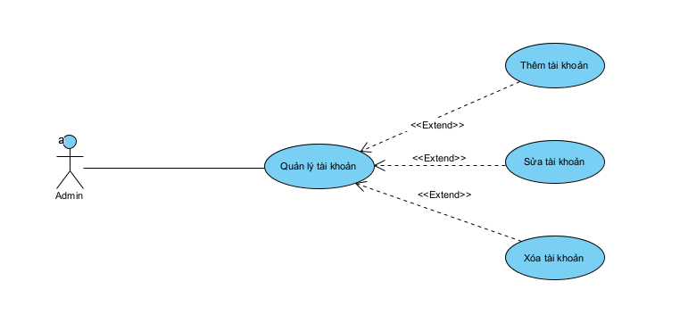
Hình 3-5: Biểu đồ ca Quản lý tài khoản
- Mô tả biểu đồ ca Quản lý tài khoản:
Bảng 3-10: Mô tả biểu đồ ca Quản lý tài khoản
Use case ID | Tên use case
UC04 | Quản lý tài khoản
Actor | Admin
Tiền điều kiện | Đã đăng nhập với quyền Admin.
Hậu điều kiện | Tài khoản người dùng được cập nhật theo yêu cầu.

- Mô tả luồng biểu đồ ca Quản lý tài khoản:
Bảng 3-11: Mô tả luồng biểu đồ ca Quản lý tài khoản
Tên use case | Actor | Luồng chính (Main Flow) | Luồng phụ (Alternative Flow)
Xóa tài khoản | Admin | 1. Admin vào màn hình Quản lý tài khoản.  2. Chọn tài khoản cần xóa.  3. Nhấn nút Xóa.  4. Hệ thống hiển thị hộp thoại xác nhận.  5. Admin xác nhận.  6. Hệ thống DELETE tài khoản khỏi bảng users trong SQLite.  7. Hiển thị thông báo xóa thành công.  8. Danh sách tài khoản được cập nhật. | A1. Admin nhấn Hủy tại hộp thoại xác nhận → Không thực hiện xóa, quay về danh sách. Tài khoản được chọn có quyền Admin → Hệ thống từ chối thao tác, hiển thị thông báo lỗi. A2. Tài khoản đang có phiên đăng nhập active → Hệ thống cảnh báo trước khi cho phép xác nhận. Lỗi kết nối DB → Rollback, hiển thị thông báo lỗi.
Thêm tài khoản | Admin | 1. Admin vào màn hình Quản lý tài khoản.  2. Nhấn nút Thêm tài khoản.  3. Điền thông tin (tên đăng nhập, mật khẩu, vai trò).  4. Nhấn Lưu.  5. Hệ thống kiểm tra tính hợp lệ.  6. INSERT tài khoản mới vào bảng users trong SQLite.  7. Hiển thị thông báo thêm thành công.  8. Danh sách tài khoản được cập nhật. | A1. Tên đăng nhập đã tồn tại trong hệ thống → Hiển thị thông báo lỗi trùng lặp, yêu cầu nhập lại.  A2. Thiếu trường bắt buộc hoặc mật khẩu không đủ điều kiện → Hiển thị lỗi validate, chưa lưu. Admin nhấn Hủy → Không lưu, quay về danh sách. Lỗi kết nối DB → Rollback, hiển thị thông báo lỗi.
Sửa thông tin | Admin | 1. Admin vào màn hình Quản lý tài khoản.  2. Chọn tài khoản cần sửa.  3. Nhấn nút Sửa.  4. Hệ thống hiển thị form với thông tin hiện tại.  5. Admin chỉnh sửa thông tin (tên đăng nhập, vai trò).  6. Nhấn Lưu.  7. Hệ thống kiểm tra tính hợp lệ.  8. UPDATE bản ghi trong bảng users.  9. Hiển thị thông báo cập nhật thành công.  10. Danh sách tài khoản được cập nhật. | A1. Không có thay đổi nào so với dữ liệu ban đầu → Nút Lưu bị vô hiệu hóa hoặc bỏ qua. Tên đăng nhập mới đã tồn tại → Hiển thị lỗi trùng lặp, yêu cầu nhập lại. Admin nhấn Hủy → Không lưu thay đổi, quay về danh sách. Admin cố sửa quyền của tài khoản Admin duy nhất → Hệ thống từ chối, hiển thị cảnh báo. Lỗi kết nối DB → Rollback, hiển thị thông báo lỗi.
  - Biểu đồ lớp thực thể
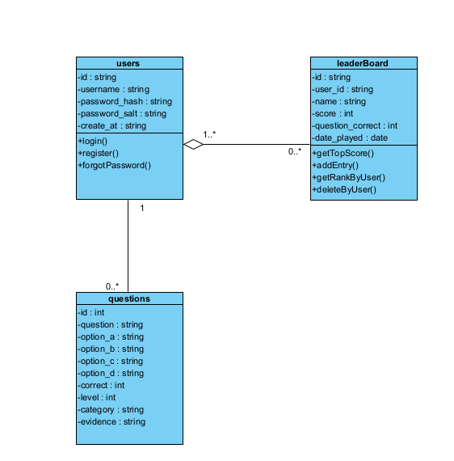
Hình 3-6: Biểu đồ lớp thực thể

3.2.1 Danh sách các lớp đối tượng
Bảng 3-12: Danh sách các lớp đối tượng
STT | Tên lớp | Mô tả
1 | User | Lớp đại diện cho người dùng đã đăng ký trong hệ thống. Lưu trữ thông tin tài khoản gồm tên đăng nhập, mật khẩu đã được hash kèm salt để bảo mật. Người dùng có thể đăng nhập, tham gia chơi game và theo dõi điểm số của mình trên bảng xếp hạng.
2 | Question | Lớp đại diện cho một câu hỏi trong ngân hàng câu hỏi của trò chơi. Lưu trữ nội dung câu hỏi, bốn đáp án lựa chọn (A, B, C, D), đáp án đúng, mức độ khó tương ứng với từng nấc tiền thưởng (level 1–15), chủ đề phân loại và phần giải thích đáp án. Câu hỏi tồn tại độc lập và được hệ thống chọn ngẫu nhiên theo level trong mỗi ván chơi.
3 | LeaderBoard | Lớp đại diện cho một bản ghi kết quả sau mỗi ván chơi. Lưu trữ tên người chơi, điểm đạt được, số câu trả lời đúng và thời gian chơi. Liên kết với User qua user_id để theo dõi lịch sử của từng tài khoản. Dữ liệu trong bảng này được sắp xếp giảm dần theo điểm để hiển thị bảng xếp hạng toàn server.

  - Biểu đồ tuần tự

3.3.1 Biểu đồ tuần tự chức năng đăng nhập
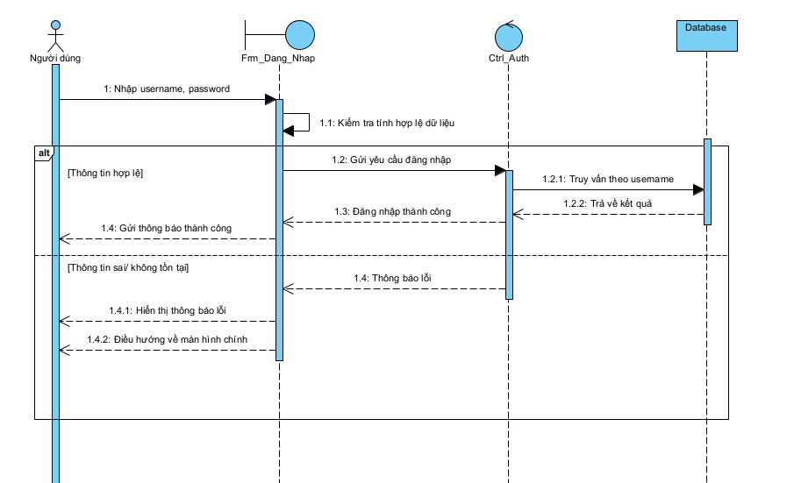
Hình 3-7: Biểu đồ tuần tự chức năng đăng nhập

3.3.2 Biểu đồ tuần tự chức năng đăng ký tài khoản
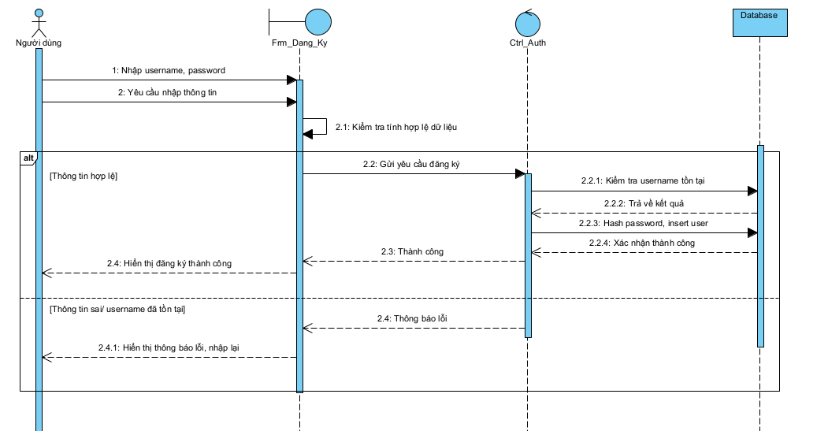
Hình 3-8: Biểu đồ tuần tự chức năng đăng ký tài khoản

3.3.3 Biểu đồ tuần tự chức năng chơi game
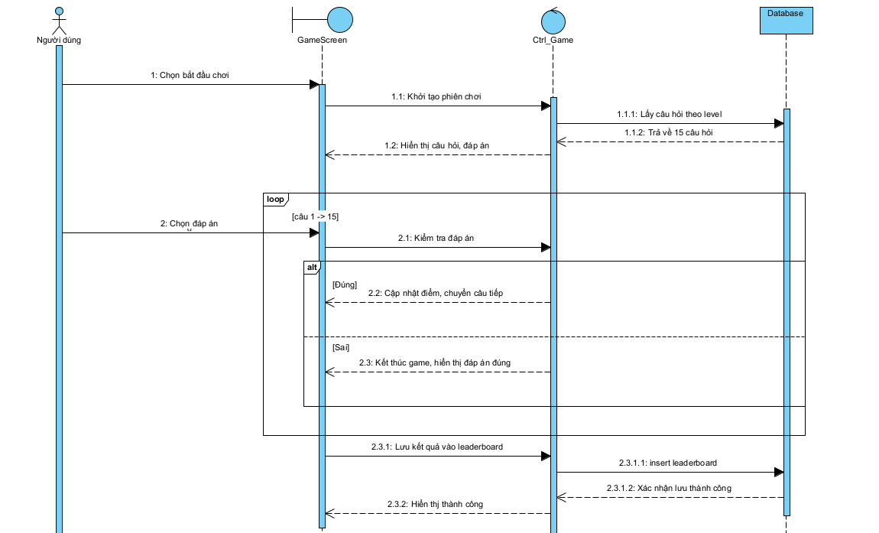
Hình 3-9: Biểu đồ tuần tự chức năng chơi game

3.3.4 Biểu đồ tuần tự chức năng 50:50
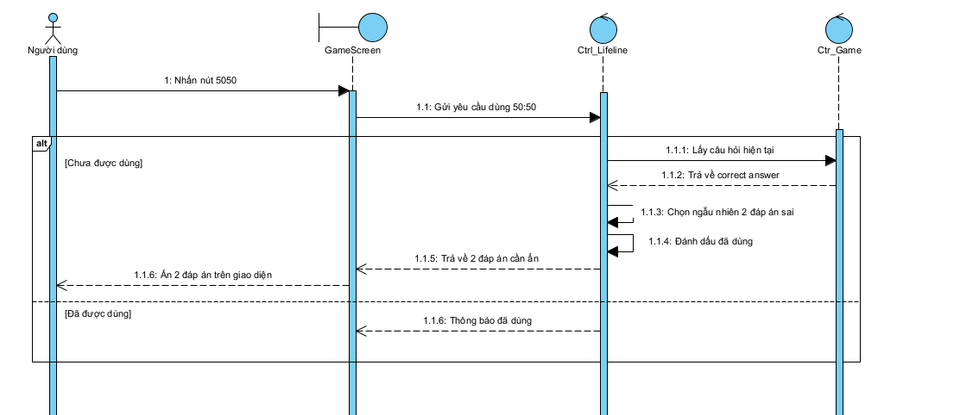
Hình 3-10: Biểu đồ tuần tự chức năng 50:50

3.3.5 Biểu đồ tuần tự chức năng thêm câu hỏi
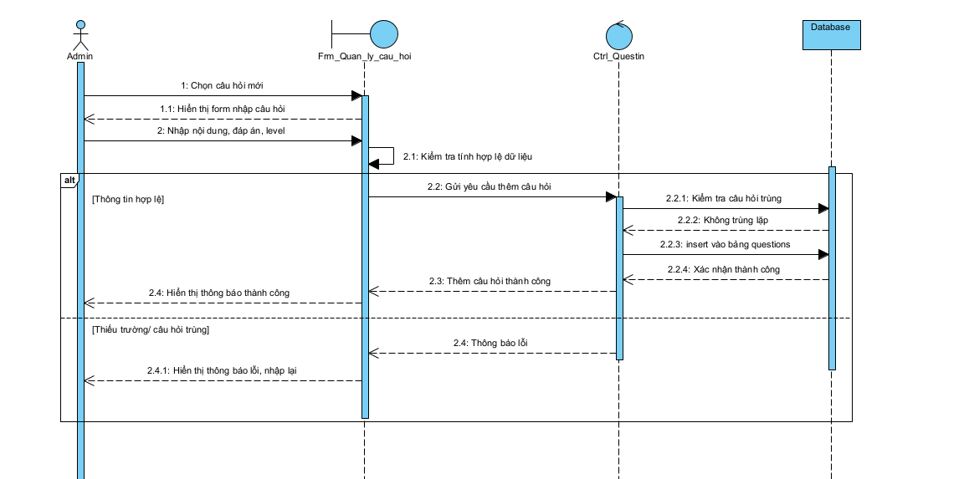
Hình 3-11: Biểu đồ tuần tự chức năng thêm câu hỏi

3.3.6 Biểu đồ tuần tự chức năng sửa tài khoản
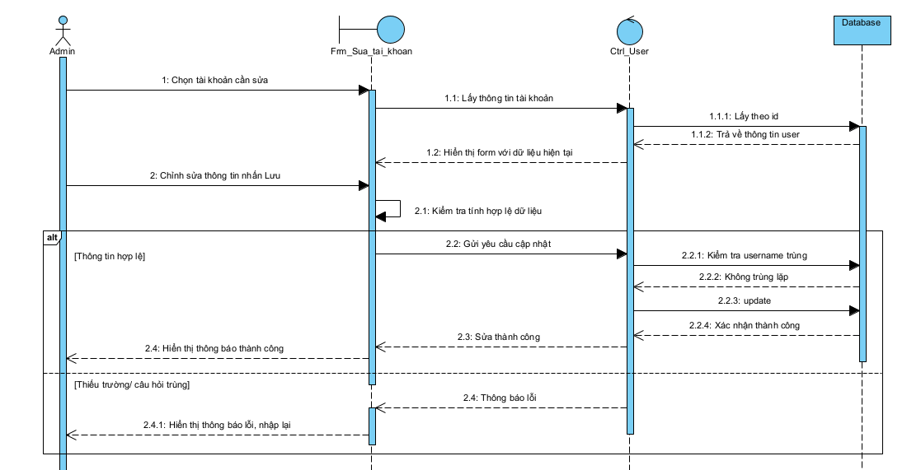
Hình 3-12: Biểu đồ tuần tự chức năng sửa tài khoản

3.4 Thiết kế hệ thống

3.4.1 Thiết kế CSDL
- Bảng questions
Bảng 3-13: Cấu trúc bảng questions
STT | Tên trường | Kiểu dữ liệu | Ràng buộc | Giải thích
1 | id | INTEGER | PRIMARY KEY | ID câu hỏi
2 | question | TEXT | NOT NULL | Nội dung câu hỏi
3 | option_a | TEXT | NOT NULL | Đáp án A
4 | option_b | TEXT | NOT NULL | Đáp án B
5 | option_c | TEXT | NOT NULL | Đáp án C
6 | option_d | TEXT | NOT NULL | Đáp án D
7 | correct | INTEGER | NOT NULL | Đáp án đúng (0=A, 1=B, 2=C, 3=D)
8 | level | INTEGER | CHECK (1-15) | Mức độ khó (từ 1 đến 15)
9 | category | TEXT |  | Chủ đề (General, Toán, Khoa học...)
10 | evidence | TEXT |  | Giải thích lý do đáp án đúng
- Bảng users
Bảng 3-14: Cấu trúc bảng users
STT | Tên trường | Kiểu dữ liệu | Ràng buộc | Giải thích
1 | id | INTEGER | PRIMARY KEY | ID người dùng
2 | username | TEXT | NOT NULL, UNIQUE | Tên đăng nhập
3 | password_hash | TEXT | NOT NULL | Mật khẩu đã mã hóa (hash)
4 | password_salt | TEXT |  | Chuỗi muối (salt) cho password
5 | created_at | TEXT |  | Thời gian tạo tài khoản
- Bảng leaderboard
Bảng 3-15: Cấu trúc bảng leaderboard
STT | Tên trường | Kiểu dữ liệu | Ràng buộc | Giải thích
1 | id | INTEGER | PRIMARY KEY | ID bản ghi
2 | user_id | INTEGER | FOREIGN KEY | Liên kết với users.id
3 | player_name | TEXT |  | Tên người chơi hiển thị
4 | score | INTEGER | DEFAULT 0 | Tổng điểm đạt được
5 | questions_correct | INTEGER |  | Tổng số câu trả lời đúng
6 | date_played | TEXT |  | Thời gian thực hiện lượt chơi

3.4.2 Thiết kế giao diện
Khi thiết kế giao diện ta sử dụng các thẻ như: EditText, TextView, RecyclerView, LinearLayout, Button,… được hỗ trợ trong android studio để thiết kế giao diện.
- Giao diện đăng ký
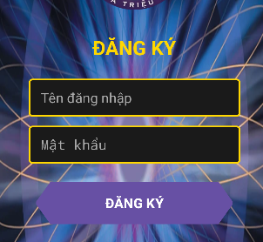
Hình 3-13: Giao diện trang đăng ký
- Giao diện đăng nhập
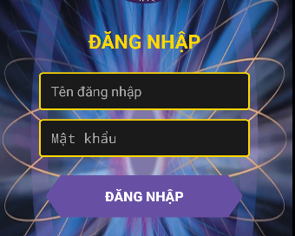
Hình 3-14: Giao diện trang đăng nhập
- Giao diện thang tiền thưởng
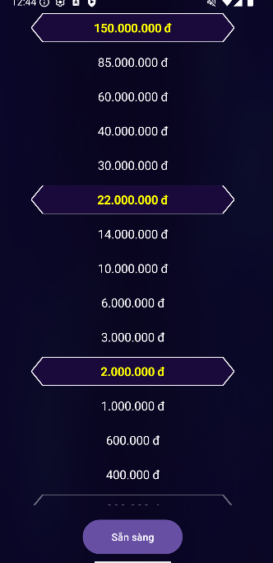
Hình 3-15: Giao diện thang tiền thưởng
- Giao diện màn hình chơi
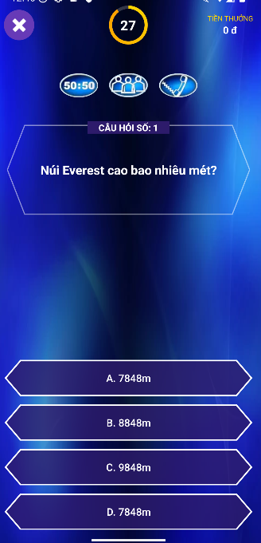
Hình 3-16: Giao diện màn hình chơi
- Giao diện bảng xếp hạng
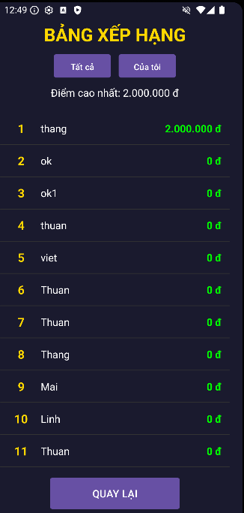
Hình 3-17: Giao diện bảng xếp hạng
- Giao diện thống kê
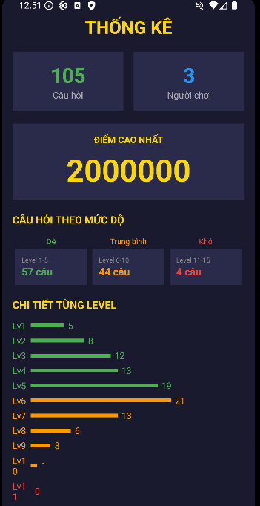
Hình 3-18: Giao diện thống kê

TRIỂN KHAI ỨNG DỤNG
  - Triển khai các chức năng nghiệp vụ

4.1.1 Trang đăng nhập
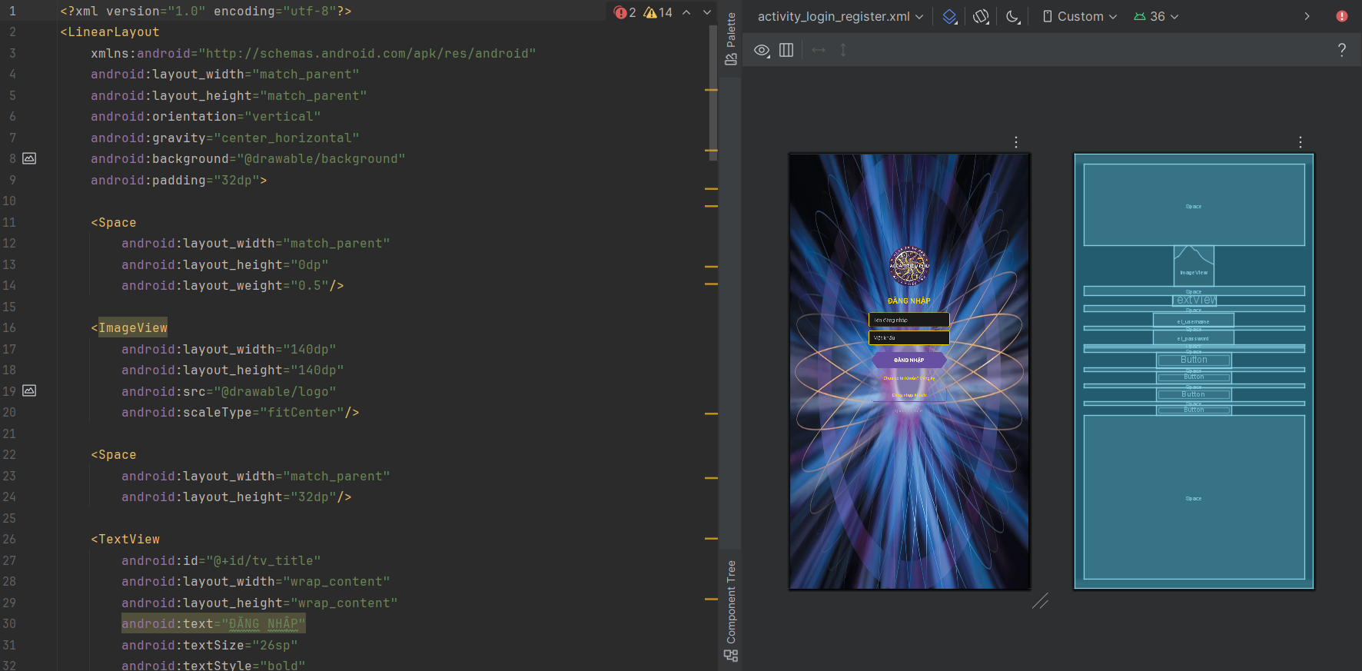
Hình 4-1: Triển khai trang đăng nhập

4.1.2 Trang đăng ký
Hình 4-2: Triển khai trang đăng ký

4.1.3 Trang màn hình chính
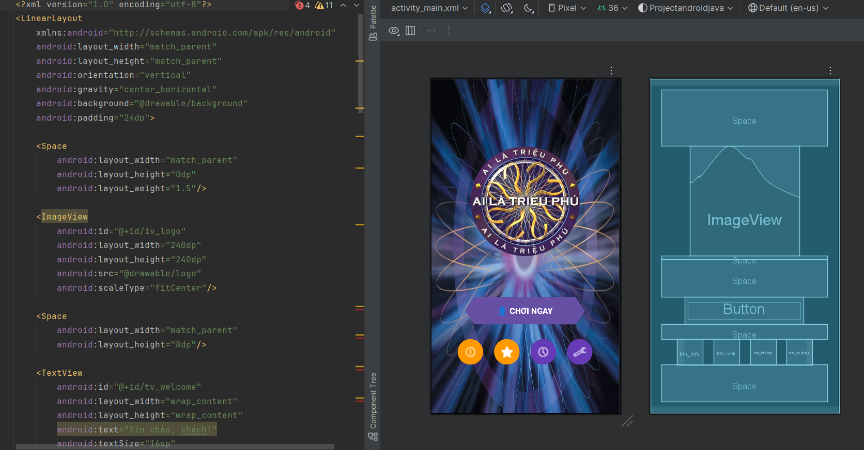
Hình 4-3: Triển khai trang màn hình chính

4.1.4 Trang thống kê
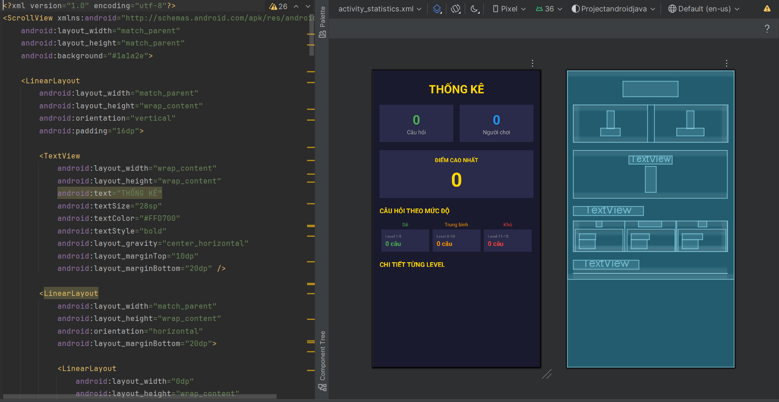
Hình 4-4: Triển khai trang thống kê
  - Kiểm thử

4.2.1 Kiểm thử chức năng đăng nhập
- Test case 1: Đăng nhập tài khoản không tồn tại. Kết quả: Thông báo lỗi.
- Test case 2: Đăng nhập sai thông tin (tên hoặc mật khẩu). Kết quả: Thông báo lỗi.
- Test case 3: Đăng nhập đúng tài khoản. Kết quả: Thông báo đăng nhập thành công.

4.2.2 Kiểm thử chức năng đăng ký
- Test case 1: Đăng ký tài khoản chưa có trong CSDL. Kết quả: Thông báo đăng ký thành công.
- Test case 2: Đăng ký bằng tên đã tồn tại. Kết quả: Thông báo lỗi.
- Test case 3: Đăng ký nhưng mật khẩu không trùng khớp. Kết quả: Thông báo lỗi.
- Test case 4: Bỏ trống một ô nhập thông tin. Kết quả: Thông báo lỗi.
  - Đóng gói ứng dụng
1. Chuẩn bị trước khi đóng gói trước khi bắt đầu, cần đảm bảo ứng dụng đã sẵn sàng để phát hành:
- Kiểm tra mã nguồn: Đảm bảo không còn lỗi và ứng dụng chạy ổn định trên trình giả lập hoặc thiết bị thật.
- Kiểm tra file build.gradle: Đảm bảo các thông tin sau đã được cấu hình đúng:
  - ApplicationId (Tên gói ứng dụng).
  - VersionCode và VersionName (Phiên bản ứng dụng).
2. Tạo key để ký ứng dụng để đưa ứng dụng lên cửa hàng hoặc cài đặt chính thức, bạn cần tạo một chứng chỉ số (Keystore):
- Vào menu Build > Generate Signed Bundle / APK.
- Chọn APK hoặc App Bundle (khuyến nghị dùng App Bundle để tối ưu hóa khi đưa lên Google Play).
- Nhấn Next và chọn Create new... để tạo mới một kho khóa (Keystore).
- Nhập đầy đủ các thông tin: Đường dẫn lưu file, mật khẩu, thông tin cá nhân.
- Lưu ý: Cần lưu lại file Keystore và mật khẩu để sử dụng cho các lần cập nhật ứng dụng sau này.
3. Đóng gói ứng dụng Sau khi đã chuẩn bị xong Key, tiến hành xuất file:
- Vào lại menu Build > Generate Signed Bundle / APK.
- Chọn Android App Bundle (đuôi .aab) hoặc APK (đuôi .apk) tùy theo nhu cầu.
- Chọn đúng file Keystore đã tạo ở bước trước và nhập mật khẩu.
- Chọn chế độ build là release (để tối ưu hóa ứng dụng).
- Nhấn Finish để Android Studio bắt đầu quá trình đóng gói.
4. Lấy file đóng gói và kiểm tra
- Vị trí file: Sau khi hoàn tất, file đóng gói sẽ nằm trong thư mục: tên_dự_án/app/build/outputs/.
- Kiểm tra: Nếu là file APK: Cài đặt trực tiếp lên điện thoại để kiểm tra tính năng.
Sử dụng công cụ ADB hoặc chuyển vào thiết bị thật để đảm bảo mọi thứ chạy đúng như mong đợi.

4.4. Triển khai ứng dụng
- Đăng nhập vào Google Play Console.
- Tạo một bản phát hành mới và tải file App Bundle lên.
- Nhập các thông tin cần thiết (mô tả, hình ảnh, v.v.) và gửi ứng dụng để xét duyệt.

KẾT LUẬN
1. Kết quả đạt được
- Xây dựng thành công ứng dụng Android hoàn chỉnh, cài đặt và vận hành được trên thiết bị thực.
- Triển khai đầy đủ các chức năng đã đề ra: đăng ký, đăng nhập, luồng trò chơi 15 câu hỏi, 3 công cụ trợ giúp, bảng xếp hạng, lịch sử chơi và trang quản trị.
- Quản lý tài khoản người dùng (thêm, sửa, xóa) và quản lý câu hỏi hoạt động đúng yêu cầu.
- Giao diện trực quan, thân thiện, tích hợp hiệu ứng âm thanh và hoạt động ổn định khi không có kết nối mạng.
2. Hạn chế của đề tài
- Chưa hỗ trợ chế độ nhiều người chơi trực tuyến, dữ liệu chỉ được lưu cục bộ trên thiết bị và sẽ mất khi gỡ cài đặt.
- Số lượng câu hỏi ở các cấp độ khó còn hạn chế, người chơi có thể gặp lại câu hỏi cũ sau nhiều ván.
- Chưa có tính năng phân loại câu hỏi theo chủ đề và chưa hỗ trợ sao lưu dữ liệu giữa các thiết bị.

TÀI LIỆU THAM KHẢO
x
[1] | Lê Đình Thanh, Giáo trình Lập trình Android, Nhà xuất bản Đại học Quốc gia TP. Hồ Chí Minh, 2022.
[2] | Google Developers, Android Developer Documentation, https://developer.android.com/docs, truy cập ngày 15/04/2025.

